

**Faculdade de Ciências**

**Departamento de Matemática e Informática**

**Disciplina:** Fundamentos de Programação

**Tema:** Gerador automático de Cronogramas

**Discentes:**

-Bernabé Bila

-Kenny Congolo

-Luis Norman

**Docente:**

-João Metambo

**Maputo, 2022**

Índice

Introdução 2

Objectivo Geral 2

Objectivos específicos 2

Estrutura do Sistema 3

Telas e Níveis de acesso 3

Classes do Sistema 5

Diagrama de classes do Sistema 6

# Introdução

O presente projecto surge no âmbito da disciplina Fundamentos de programação do curso de Licenciatura em Informática da Universidade Eduardo Mondlane, onde foi nos atribuída a tarefa de criar um sistema de informação em grupos compostos de 3 estudantes cada para resolver um problema que faça parte da nossa realidade, dada esta iniciativa pelo docente da disciplina, passamos por um processo de análise de problemas e proposta de soluções, até que chegamos ao consenso de criar um sistema capaz de criar cronogramas a partir de parâmetros cujos dados serão fornecidos pelos usuários do sistema visando com este, à economia de tempo na elaboração de cronogramas para instituições ou individualidades e garantir a consistência destes.

# Objectivo Geral

* + 1. Criar um sistema capaz de gerar cronogramas a partir de parâmetros comumente usados na criação destes a nível mundial.

## Objectivos específicos

* + 1. Garantir a consistência e confiabilidade dos cronogramas organizacionais e individuais com agenda cruzada ou não;
    2. Reduzir tempo e energia gastos na criação de cronogramas;
    3. Optimizar a distribuição de atividades no tempo;
    4. Criar cronogramas que ajudem as pessoas à estabelecer prioridades na realização das suas atividades;
    5. Criar horários/Cronogramas sem sobreposições e com carga bem distribuída para instituições académicas.

# Estrutura do Sistema

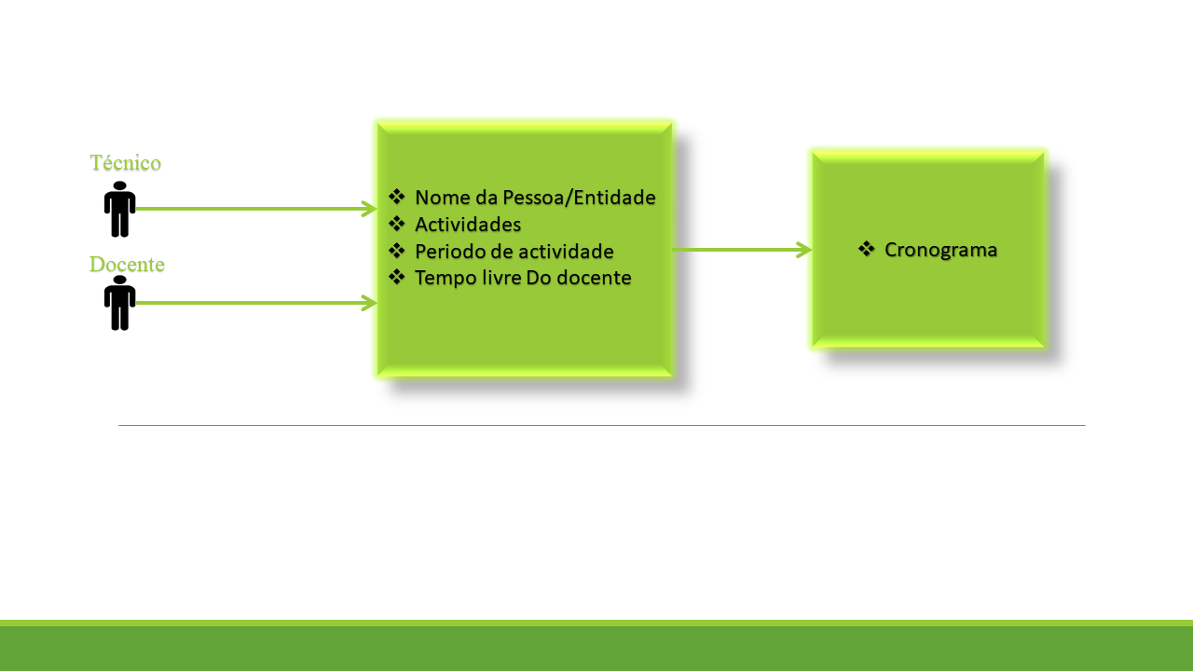

## Telas e Níveis de acesso

O sistema é composto por diversas telas em função dos dados que o mesmo coleta dos seus usuários e níveis de acesso. O sistemas possui dois níveis de acesso, secretário e docente.

**As telas que compõem o sistema são:**

**Tela de Login:**

* Campo de E-mail;
* Campo de Senha;
* Botão para recuperar senha;
* Botão de ajuda.

**Tela de Menu(Secretário):**

* Botão para tela de Gestão de docentes;
* Botão para tela de gestão de actividades;
* Botão para tela de criação de cronogramas;
* Botão para tela de gestão de turmas;
* Botão para tela de gestão de relatórios.

**Tela de Menu(Docente):**

* Botão para tela de introdução de disponibilidade;
* Botão para tela de gestão de Cronogramas.

**Tela gerir Docentes:**

* Botão para tela de adição de docentes;
* Lista de docentes;
* Botão para apagar docentes;
* Botão para actualizar docentes.

**Tela para gerir Cronogramas:**

* Botão para apagar cronogramas;
* Lista de Cronogramas;
* Botão para actualizar cronogramas.

**Tela para criar Cronogramas:**

* Opção para selecionar Actividades;
* Campo para Introduzir nome do Cronograma;
* Botão para gerar Cronograma.

**Tela gerir Actividades:**

* Campo para nome da Actividade;
* Horas de ocorrência da actividade;
* Campo para introduzir area do docente;
* Turma onde a actividade vai decorrer;
* Botão para para apagar Actividade;
* Botão para actualizar Actividade;
* Botão para criar Actividade.

**Tela criar Turma:**

* Campo para nome da Turma;
* Campo para Cadeiras da Turma;
* Campo para Docentes da Turma;
* Campo para Actvidades da Turma.

**Tela de Relatórios:**

* Botão para imprimir relatórios.

**Tela para adicionar Disponibilidade(Docente):**

* Opção para selecionar Actividades;
* Campos para introduzir Disponibilidade;
* Botão para submeter Disponibilidade.

**Tela Ajuda:**

* Informações úteis ao usuário.

## Classes do Sistema

O Sistema é composto por várias classes, a seguir estão listadas todas as classes ligadas à regra do negócio que o sistema contém até o momento.

**Lista de classes:**

Pessoa;

Docente;

Cronograma;

Secretario;

Turma;

Actividade;

Instituição;

## Diagrama de classes do Sistema

